Мой прадед, герой войны!
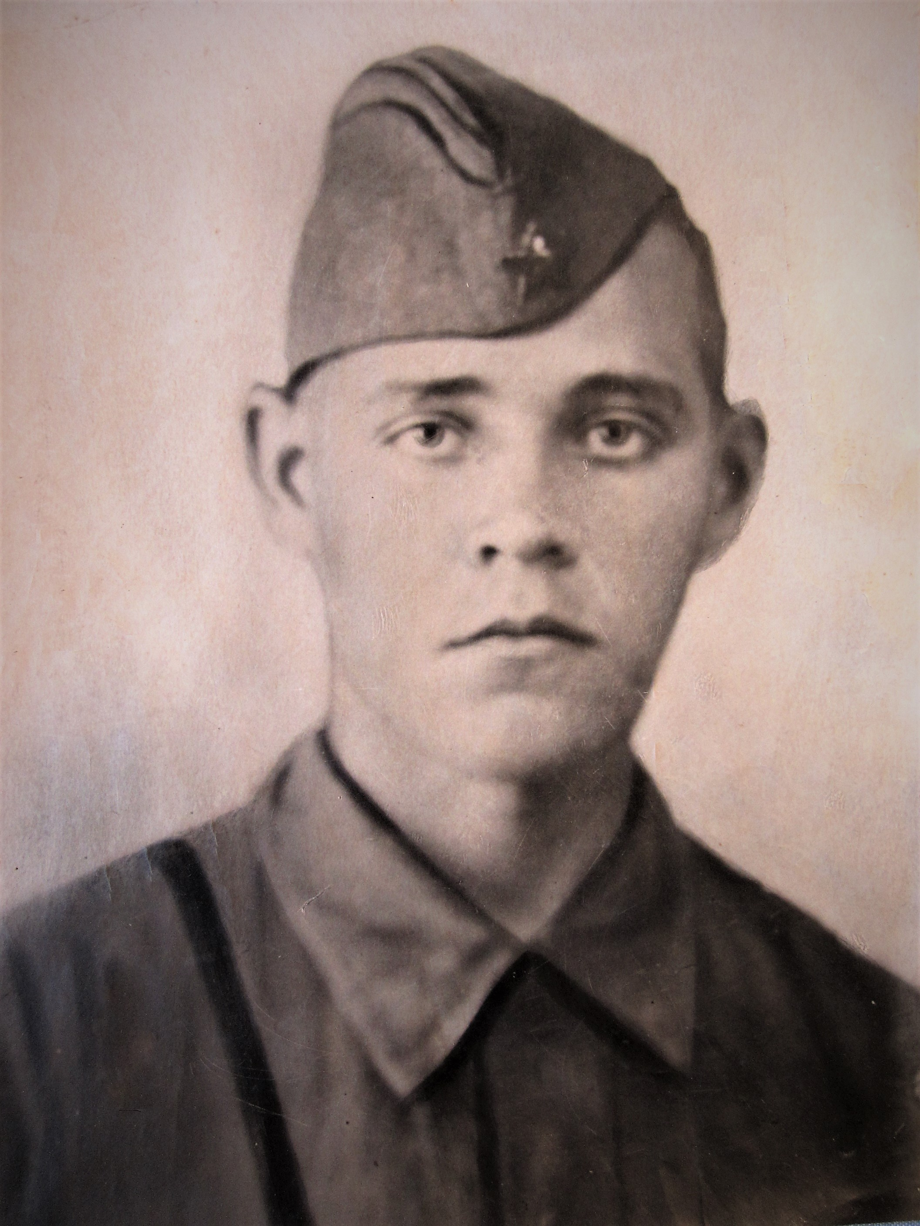
Филиппов Иван Иванович
Мой прадед участвовал в великой отечественной войне, за что получил свою первую награду “ орден отечественной войны 1 степени”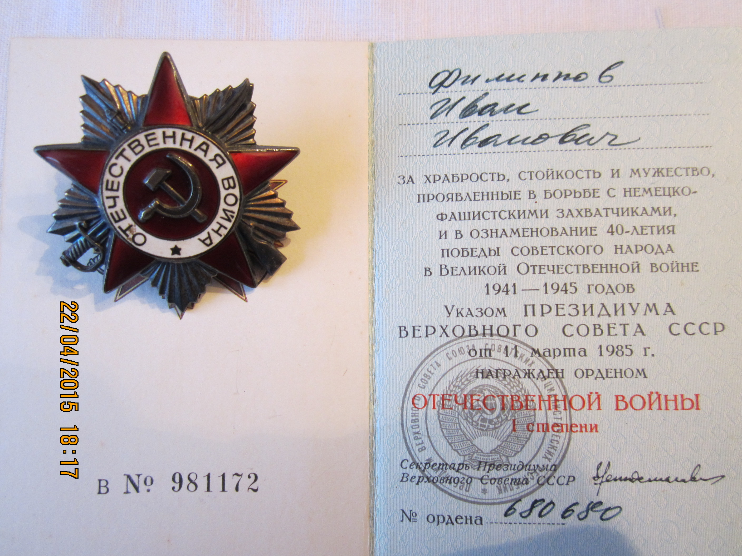
30 июня 1942 года произошла трагедия Филиппова Ивана ранили в грудь и живот, но после долгого покоя он выздоровел и продолжил истреблять немецких захватчиков!
Так же Иван Иванович получи и множество других наград, название которых сейчас уже трудно узнать, но есть их фотографии:
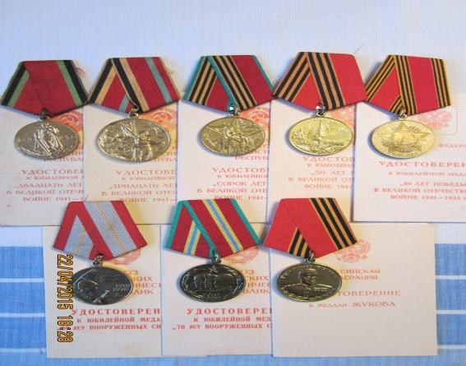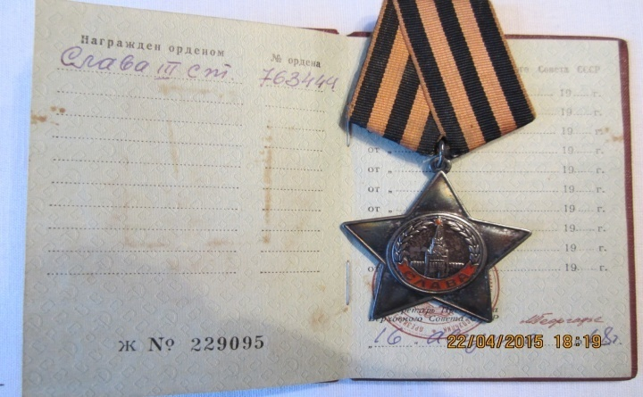
О моем прадеде и его семье даже писали в газете “ война и мир”
